Лабораторна робота № 6(1)
Визначення моментів інерції тіл
методом трифілярного підвісу

Мета роботи: дослідження залежності моменту інерції системи тіл від конфігурації системи.
Короткі теоретичні відомості та методика проведення експерименту. Момент інерції твердого тіла I визначає його інерційні властивості під час обертального руху (аналогічно масі тіла під час поступального руху). У деяких розділах космічної і спортивної медицини, ортопедії, біоніки виникає необхідність визначення моменту інерції тіла людини і окремих його частин відносно можливих осей обертання. Під час бігу, наприклад, значна частина енергії витрачається на те, щоб надавати кінцівкам прискорення, спрямоване по черзі то вперед, то назад. Чим більший момент інерції, тим більше потрібно на це енергії. У людини мускулатура кінцівок розташована, головним чином, в області плеча й бедра, а не по всій довжині руки або ноги. Тому моменти інерції відносно осей, що проходять через плечові й тазостегнові суглоби, є мінімальними.
Величина 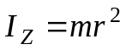 називається моментом інерції матеріальної точки масою m відносно осі обертання Z, що перебуває на відстані r від матеріальної точки. Оскільки момент інерції має властивість адитивності, то моментом інерції системи матеріальних точок відносно осі обертання Z є величина, рівна сумі моментів інерції всіх точок системи відносно цієї осі: 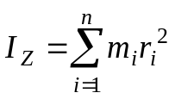. Для суцільного тіла (тобто у випадку безперервного розподілу маси) знаходження моменту інерції зводиться до обчислення інтеграла:
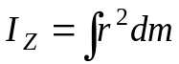. (1)
З формули (1) видно, що моменти інерції тіл однакової маси, але різної форми, у загальному випадку різні й залежать від розподілу маси відносно осі обертання.
У простих випадках величину моменту інерції можна розрахувати, а в складних його доводиться знаходити експериментальним шляхом. Визначити момент інерції тіла людини складно, тому можна вдатися до використання моделі. Вимірявши момент інерції моделі, можна, користуючись теорією подібності, розрахувати момент інерції тіла людини, вважаючи тіло людини однорідним.
Розглянемо основні положення теорії подібності на прикладі моменту інерції тіла відносно осі. Подібними одне одному називаються явища та тіла, для яких однойменні параметри, що характеризують їх, співвідносяться між собою як постійні числа.
Моменти інерції двох подібних тіл відповідно до формули (1) рівні:
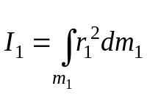, (2)
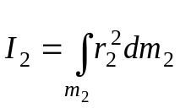. (3)
Відношення всіх величин, що входять у ці формули, виражаються постійними числами, які називають константами подібності:
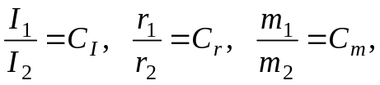 або
де 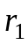 и 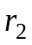 – відповідні лінійні параметри двох тіл, наприклад, радіуси циліндрів. Підставляючи ці співвідношення в (2), одержуємо 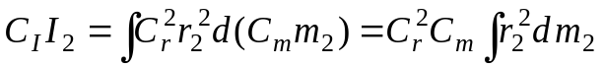, звідки
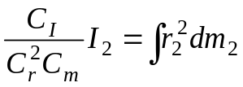. (4)
Для спільного виконання рівностей (3) і (4) необхідно, щоб
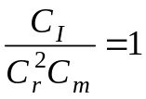. (5)
З рівнянь (4) і (5) видно, що константи подібності не можуть обиратися довільно – вони виявляються пов'язаними рівнянням (5). Величина 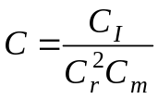 називається індикатором подібності, а рівність (5) – умовою подібності. Підставляючи константи подібності в рівняння (5), одержуємо, що відношення 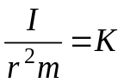, яке називається інваріантом або критерієм подібності, однакове для всіх подібних величин:
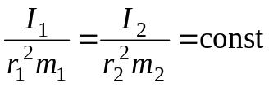.
У подібних величин критерії подібності чисельно рівні.
На підставі теорії подібності можна визначити момент інерції тіла людини за допомогою моделі, вважаючи тіло людини однорідним. Знаючи співвідношення 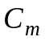 між масою людини й масою моделі та співвідношення 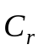 між лінійними розмірами людини й моделі, можна визначити
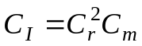.
Вимірявши експериментально момент інерції моделі 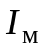, можна розрахувати момент інерції людини:
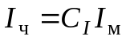. (6)
У даній роботі ми розглянемо один з ефективних методів експериментального визначення моментів інерції тіл – метод крутильних коливань.
Установка для визначення моменту інерції методом трифілярного підвісу являє собою платформу у вигляді диска маси m, що за допомогою трьох симетрично розташованих ниток кріпиться до диска меншого діаметра (рис. 1). Платформа може здійснювати крутильні коливання навколо вертикальної осі, що проходить через її центр. При цьому центр платформи внаслідок закручування ниток буде переміщуватися догори і донизу вздовж осі обертання. Період коливань Т визначається величиною моменту інерції платформи. Якщо платформу навантажити яким-небудь тілом, то момент інерції системи зміниться, що призведе до зміни Т.
Потягнувши за шнур, намотаний на вісь верхнього диска, виводимо його із стану рівноваги. Силовий вплив по нитках передається від верхнього диска до платформи, після чого верхній диск зупиняється за допомогою спеціального пристосування. В результаті досягається майже повна відсутність додаткових, крім розглянутих крутильних, коливань платформи, наявність яких знижувало б точність експерименту.
На столі навпроти мітки О, наявної на диску, при нерухомій платформі встановлюється покажчик, що вказує положення рівноваги системи. Кількість зроблених диском крутильних коливань можна підрахувати, спостерігаючи за міткою.
Рис. 1. Зображення трифілярного підвісу
О
Розглянемо перетворення енергії платформи протягом напівперіоду коливань. При строгому розгляді цієї задачі необхідно враховувати втрату енергії на тертя й опір повітря, що ускладнює аналітичний вираз для шуканої величини. Однак поправки виявляються несуттєвими, якщо втрати енергії малі за період (а якщо період вимірюється шляхом усереднення часу декількох коливань, то за вимірюваний час) порівняно з енергією коливань системи. Як оцінювальний критерій використовується вираз: 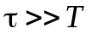, де – час, протягом якого амплітуда коливань платформи зменшується в 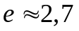 рази.
Обертаючись в одному напрямку, платформа маси m піднімається на висоту h відносно положення рівноваги і зупиняється, при цьому потенційна енергія змінюється на mgh. Потім, при обертанні у зворотному напрямку, в момент проходження положення рівноваги потенційна енергія платформи переходить у кінетичну енергію її обертального руху 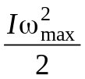. Нехтуючи роботою сил тертя і опору повітря на підставі закону збереження механічної енергії одержимо:
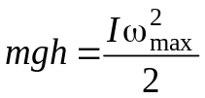, (7)
де – момент інерції платформи відносно осі обертання; 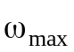 – кутова швидкість у момент проходження точки рівноваги.
При обертанні нижньої платформи відносно верхньої на деякий кут 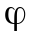, з'являється момент сил 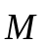, пропорційний при невеликих кутах обертання цьому куту , який прагне повернути платформу в стан рівноваги, в результаті чого й виникають крутильні коливання.
Основне рівняння динаміки обертального руху твердого тіла:
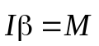,
де – кутове прискорення платформи, що являє собою другу похідну за часом кута обертання . В проекції на напрямок кутового прискорення це рівняння з урахуванням згаданих співвідношень для й  має вигляд:
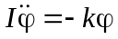 або 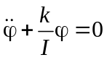 .
Якщо не враховувати втрати енергії, то при малих амплітудах (не більших 5-6°) коливання платформи (тобто зміну кута її обертання) можна вважати гармонійними. Гармонійні коливання – коливання, при яких змінна величина змінюється пропорційно синусу або косинусу фази коливання:
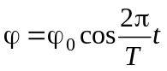,
де 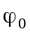– максимальний кут відхилення платформи; Т – період коливань платформи; – поточний час.
За визначенням, кутова швидкість дорівнює першій похідній кутового зміщення за часом:
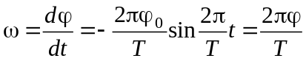.
Отже, у момент проходження платформою положення рівноваги (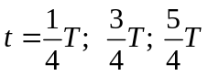 і т.д.) кутова швидкість має максимальне значення:
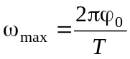 (8)
h
h₂
h₁
B
r
A
A₁
C
C₁
O₁
O
O
R
Рис. 2. Схематичне зображення обертання платформи
З рис. 2 можна знайти висоту, на яку піднімається платформа:
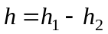, 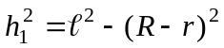 та ,
де – довжина нитки.
Отже, 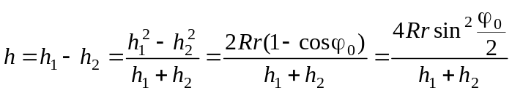Можна вважати, що для невеликих кутів обертання 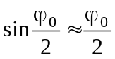, а при 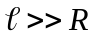 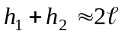, тоді
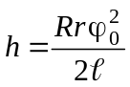. (9)
Із співвідношень (7) – (9) одержимо вираз для моменту інерції платформи масою m або платформи, навантаженої деяким тілом, тоді m – сумарна маса платформи та тіла:
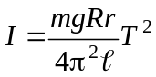. (10)
Для того щоб визначити момент інерції будь-якого тіла, його розташовують на платформі так, щоб вісь обертання проходила через геометричний центр платформи. Знаючи моменти інерції порожньої (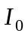 ) і навантаженої (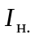) платформи, можна знайти момент інерції тіла:
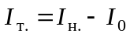 . (11)
Оскільки момент інерції характеризує розподіл маси відносно осі обертання, то зсув центра мас відносно цієї осі призводить до зміни моменту інерції. Розрахунок моменту інерції тіла в цьому випадку істотно полегшується за допомогою теореми Гюйгенса–Штейнера:
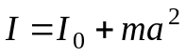,
де – момент інерції тіла відносно осі, що проходить через центр мас тіла; – момент інерції тіла відносно паралельної їй довільної осі; – відстань між осями;  – маса тіла.
Експериментальну перевірку теореми Гюйгенса–Штейнера може бути здійснено різними способами. У даній роботі пропонується застосувати методи чотирьох і двох циліндрів.
Порядок виконання роботи.
Завдання 1. Визначення моменту інерції порожньої платформи:
а) потягнувши шнур, надати платформі коливань (амплітуда коливань близько 6° автоматично встановлюється обмежувачем);
б) знайти за допомогою секундоміра час 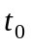 повних коливань (прийняти =50). Для збільшення точності секундомір краще вмикати і вимикати у момент проходження платформи через положення рівноваги. Повторити дослід три рази;
в) знайти період коливань порожньої платформи 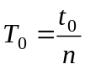, де – число коливань;
г) розрахувати момент інерції 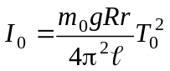 порожньої платформи (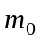– маса платформи;  – радіус платформи; – радіус верхнього диска; – довжина ниток підвісу. Величини , , , та зазначені на установці);
д) обчислити середнє значення моменту інерції 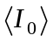 для трьох проведених дослідів;
е) параметри установки, результати вимірювань та обчислень занести в таблицю 1. Визначити вибіркове стандартне відхилення 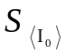.
Таблиця 1
№ | , кг | , м | , м | , м | t₀, с | Т₀, с | I₀, кг⋅м² | , кг⋅м²
1 | . | . | . | . | .
2 |  |  |  |  | .
3 |  |  |  |  | .

Завдання 2. Визначення моменту інерції тіла правильної форми:
а) розташувати на платформі досліджуване тіло так, щоб не було перекосу платформи і повторити дії пунктів а – б завдання 1, визначивши час повних коливань;
б) знайти період коливань навантаженої платформи
в) розрахувати момент інерції навантаженої платформи 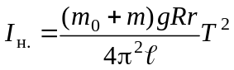 ( – маса тіла);
г) розрахувати момент інерції тіла 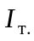 за формулою 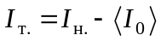;
д) обчислити середнє значення моменту інерції тіла 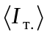 для трьох проведених дослідів;
е) розрахувати момент інерції тіла 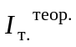, виходячи з його геометричної форми (наприклад, для циліндра мacи m_{ц} і радіуса r_{ц.} момент інерції відносно його осі дорівнює 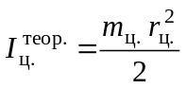);
ж) масу тіла, результати вимірювань і обчислень занести в таблицю 2;
з) оцінити точність обраного методу вимірювання обчисленням відносної похибки моменту інерції тіла, знайденого в д:
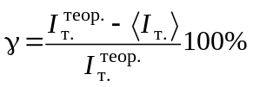.
Таблиця 2
№ | m, кг | t, с | Т, с | I_{н.}, кг⋅м² | I_{т.}, кг⋅м² | , кг⋅м² | , кг⋅м² | , %
1 | . | .
2 | . | .
3 | . | .

Завдання 3. Визначення моменту інерції тіла людини:
а) розташувати модель у центрі платформи;
б) здійснити вимірювання відповідно до пунктів а – б завдання 1, визначивши час t_{м.ч} повних коливань;
в) аналогічно пунктам б – д завдання 2 провести розрахунки та визначити момент інерції платформи, навантаженої моделлю людини 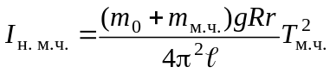 (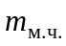 – маса моделі людини), а потім – момент інерції моделі людини 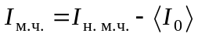;
г) розрахувати момент інерції людини за формулою (6): 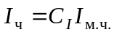, враховуючи, що 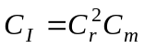, а 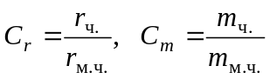 (можна використати співвідношення лінійних розмірів людини й моделі 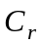, а також співвідношення мас людини і моделі 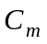, зазначені на установці);
д) обчислити середнє значення моменту інерції людини 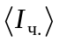 для трьох проведених дослідів;
е) масу моделі людини, константи подібності, результати вимірювань і обчислень занести в таблицю 3. Визначити вибіркове стандартне відхилення 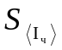.
Таблиця 3
№ | , кг |  |  | t_{м.ч.},  с | Т _{м.ч.},  с | I_{н. м.ч.}, кг⋅м² | I_{м.ч.}, кг⋅м² | I_{ч.}, кг⋅м² | ,  кг⋅м²
1 | . | . | . | .
2 | . | . | . | .
3 | . | . | . | .

Завдання 4. Перевірити теорему Гюйгенса - Штейнера за допомогою чотирьох циліндрів.
Використають чотири однакових циліндри з масою кожного 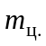, розташувавши їх на платформі вертикально по двоє на кожному із двох довільних діаметрів платформи так, щоб відстань а від центрів мacc циліндрів до осі обертання була однаковою. Якщо потім центри мас двох циліндрів, розташованих на одному діаметрі платформи, наблизити до її осі обертання на відстань а₁, а центри мас циліндрів, що перебувають на іншому діаметрі, віддалити від цієї осі на відстань а₂ так, щоб сумарний момент інерції чотирьох циліндрів відносно осі обертання платформи не змінився, то на підставі теореми Гюйгенса – Штейнера можна записати рівність моментів інерції системи чотирьох циліндрів при початковому та зміненому розташуванні:
,
або 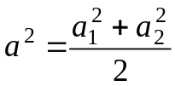. (12)
Таким чином, у тих випадках, коли значення а₁ та а₂ задовольняють рівність (12), сумарний момент інерції даних циліндрів відносно осі обертання залишиться незмінним. Підтвердженням цього повинна бути сталість періоду крутильних коливань платформи в зазначених випадках.
а) Провести вимірювання відповідно до пунктів а – б завдання 1, визначивши час t_{4ц.} повних коливань за умов: 1) а₁=а₂=а; 2) а₁=0, а₂=а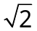; 3) а>а₁>0, а₂>а.
б) Розрахувати період коливань платформи і його середнє значення.
в) Результати вимірювань та обчислень занести в таблиці 4.1–4.3, відповідно до номеру умови. Визначити вибіркове стандартне відхилення.
Таблиця 4.1 Таблиця 4.2
№ | а, см | а₁, см | а₂, см | t_{4ц.}, с | Т_{4ц.}, с | 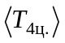, с |  | № | а, см | а₁, см | а₂, см | t_{4ц.}, с | Т_{4ц.}, с | , с
1 | . | . | . | . |  |  |  | 1 | . | 0 | . | .
2 | . | . | . | . |  |  |  | 2 | . | 0 | . | .
3 | . | . | . | . |  |  |  | 3 | . | 0 | . | .
Таблиця 4.3
№ | а, см | а₁, см | а₂, см | t_{4ц.}, с | Т_{4ц.}, с | , с
1 | . | . | . | .
2 | . | . | . | .
3 | . | . | . | .
Завдання 5. Перевірити теорему Гюйгенса – Штейнера за допомогою двох циліндрів
Для експериментальної перевірки теореми Гюйгенса – Штейнера за допомогою двох циліндрів у центрі платформи вертикально розташовують один на другому два однакових циліндри з масою кожного так, щоб їхні центри мас перебували на осі обертання платформи. Визначивши експериментально період коливань Т₁ цієї системи та приймаючи за масу системи 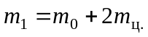, обчислюють за формулою (10) її момент інерції I₁. З огляду на визначений раніше момент інерції ненавантаженої платформи I₀, розраховують момент інерції одного циліндра відносно осі, що проходить через його центр мас:
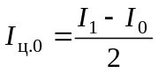. (13)
Потім обидва циліндри розташовують симетрично відносно осі обертання платформи так, щоб їхні центри мас були віддалені від цієї осі на деяку відстань а. Знайдений у цьому випадку період коливань системи Т₂ дозволяє з урахуванням того, що 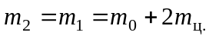, обчислити за формулою (10) момент інерції I₂ платформи з рівновіддаленими від осі обертання циліндрами. Момент інерції одного циліндра I_{ц.} відносно осі обертання платформи, що не проходить у цьому випадку через його центр мас визначають за формулою:
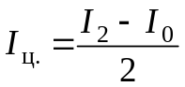. (14)
Для перевірки теореми Гюйгенса–Штейнера необхідно порівняти значення 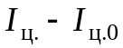 та 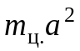. Вони повинні збігатися:
=. (15)
а) Провести вимірювання відповідно до пунктів а – б завдання 1, визначивши час t_{2ц.} повних коливань при а=0 і при трьох значеннях а, зазначених викладачем (3, 4, 5, 6, 7 або 8 см).
б) Розрахувати періоди коливань платформи Т₁ (при а=0) та Т₂ (для кожного з трьох вказаних значень а), а також відповідні моменти інерції 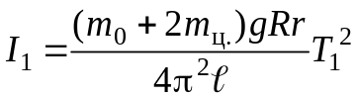 та 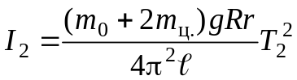; обчислити їх середні значення 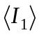 та 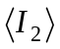 (для кожного із трьох значень а окремо).
в) Обчислити значення 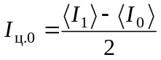 та 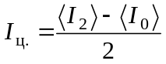.
г) Розрахувати значення 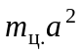 та 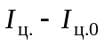 .
в) Масу циліндра, результати вимірювань та обчислень занести в таблицю 5.
Таблиця 5
№ |  | а, см | t_{2ц.}, с | Т₁, с | I₁, кг⋅м² | , кг⋅м² | 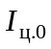, кг⋅м²
1 | . | 0 | .
2 | . | 0 | .
3 | . | 0 | .

№ | а, см | t_{2ц.}, с | Т₂, с | I₂, кг⋅м² | , кг⋅м² | 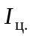, кг⋅м² | , кг⋅м² | , кг⋅м²
1 | . | .
2 | . | .
3 | . | .
1 | . | .
2 | . | .
3 | . | .
1 | . | .
2 | . | .
3 | . | .

На закінчення роботи потрібно зробити висновки по отриманим експериментальним результатам.
КОНТРОЛЬНІ ЗАПИТАННЯ
- Що називається абсолютно твердим тілом?
- Яку роль відіграє момент інерції тіла при його обертанні?
- Від чого залежить момент інерції матеріальної точки і тіла?
- Виведіть формули для обчислення моментів інерції тіл правильної геометричної форми (диск, циліндр, стрижень, сфера, куля).
- Сформулюйте теореми, що дозволяють у деяких випадках розрахувати момент інерції тіла відносно певної осі, знаючи його момент інерції відносно іншої осі.
- Що являє собою трифілярний підвіс?
- Що таке гармонійне коливання? Чи є гармонійними коливання трифілярного підвісу?
- Чи залежить період крутильних коливань платформи на трифілярному підвісі від щільності матеріалу, з якого вона виготовлена?
- Як відбувається перетворення енергії трифілярного підвісу в процесі руху?
- Виведіть робочу формулу для визначення моменту інерції тіл методом трифілярного підвісу.
- Які явища називаються подібними?
- Що таке константи подібності і як одержати зв’язок між ними?
- Що називається інваріантом подібності?
- Як, використовуючи теорію подібності, визначити момент інерції тіла людини?
- Як визначити константу подібності для визначення моменту інерції людини в даній роботі?
СПИСОК ЛІТЕРАТУРИ
- Савельев И.В. Курс общей физики. Т. 1. М.: Наука, 1982.
- Сивухин Д.В. Общий курс физики. T.1. М: Наука, 1979.
- Савельева А.И., Фетисов И.Н. Обработка результатов измерений при проведении физического эксперимента. М.: Изд-во МГТУ им. Н.Э.Баумана, 1990.

